Skrócona instrukcja pokazująca niektóre praktyczne aspekty uzyskania dostępu do SISC, w tym rejestracji podmiotu i reprezentacji w ramach usługi e- Klient.
Dane osób wysyłających komunikaty do obecnie eksploatowanego systemu ICS, dane podmiotów i zarejestrowane w PDR powiązania w zakresie reprezentacji zostały zmigrowane do Systemu SZPROT. Tym samym po założeniu konta na PUESC i powiązaniu go z danymi w SISC potrzebna jest tylko ich weryfikacja i ewentualnie aktualizacja.
Wszelkie informacje dot. usługi e-Klient (utworzenie konta PUESC, rejestracja osoby fizycznej, podmiotów i reprezentacji) dostępne są na Portalu PUESC w zakładce "Katalog e-Usług" => "e-Klient" (https://puesc.gov.pl/web/puesc/eklient).
Wnioski znajdują się na portalu PUESC pod adresem www.puesc.gov.pl; w zakładce eformularze, panel eKlient)
W niniejszej krótkiej instrukcji przedstawiamy tylko pomocniczo podstawowe praktyczne aspekty rejestracji.
Każda osoba fizyczna, zamierzająca korzystać z usług SISC musi posiadać aktywne konto na Portalu Usług Elektronicznych Służby Celnej (PUESC). Aby założyć konto, na stronie www.puesc.gov.pl; należy wybrać opcję „Utwórz konto” i postępować zgodnie ze wskazówkami.
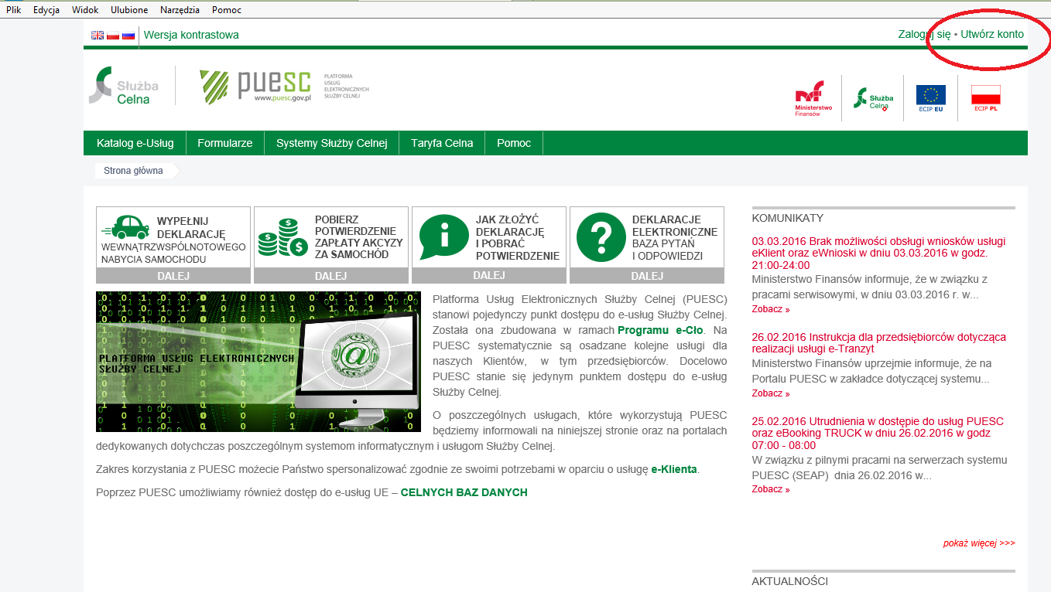
Po aktywowaniu konta:
1. osoba, która była zarejestrowana w PDR (tj. przesyłała komunikaty do Systemów Celnych CELINA/ECS/ICS i/lub INTRASTAT albo posiadała klucz do bezpiecznej transmisji danych w celu uwierzytelniania komunikatów przesyłanych do innych systemów np. NCTS) powinna powiązać swoje konto z danymi zmigrowanymi z PDR. W tym celu należy w zakładce „moje konto” wybrać właściwą opcję dokonania powiązania.
Uwaga: przy wybraniu opcji oznaczonej „1” na poniższym rysunku, w kolejnym oknie należy wpisać login i hasło używane do logowania w dniu migracji danych tj. 25.06.2015 r.
W przypadku utraty hasła, należy się skontaktować z HelpDesk.
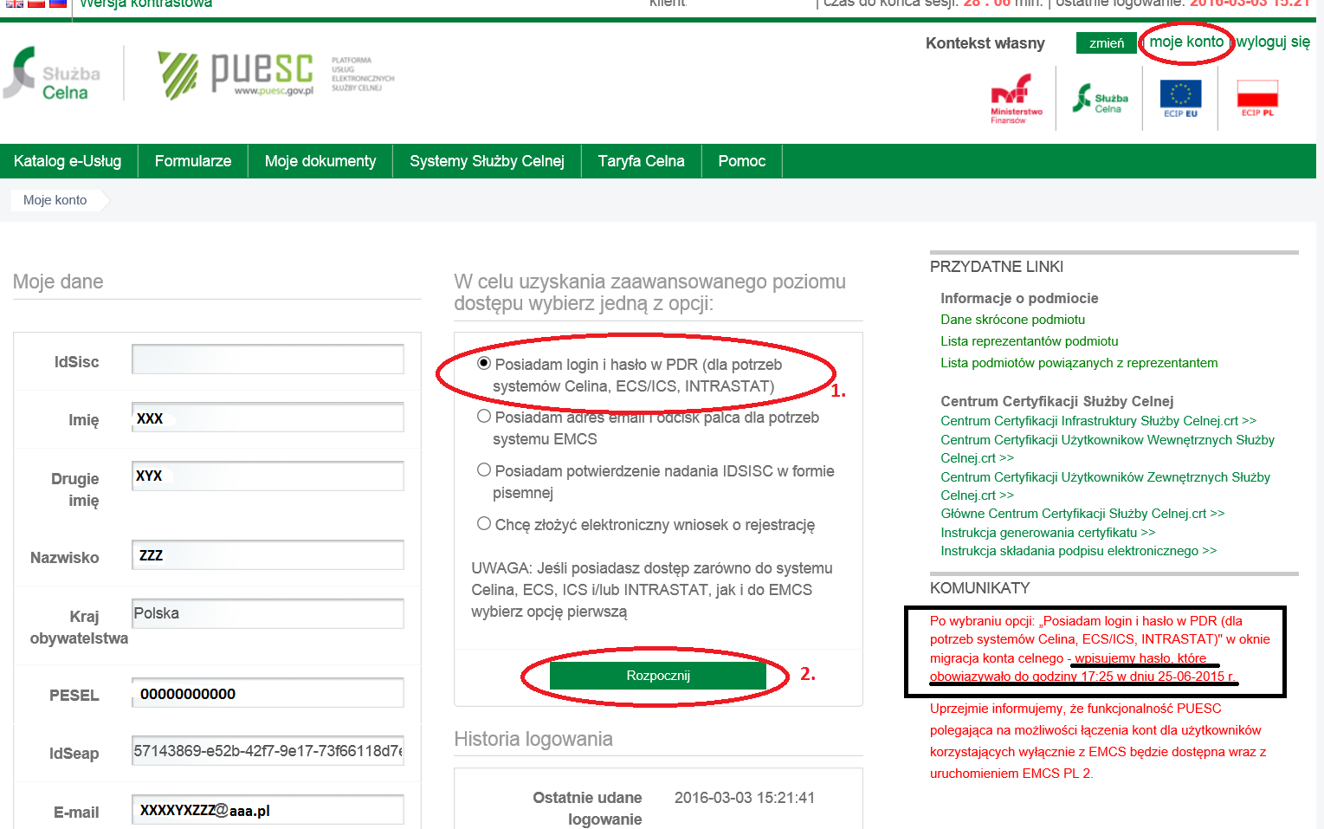
2. osoba, która nie była zarejestrowana w PDR, musi zarejestrować swoje dane w SISC, posługując się formularzem „Rejestracja osoby fizycznej”.
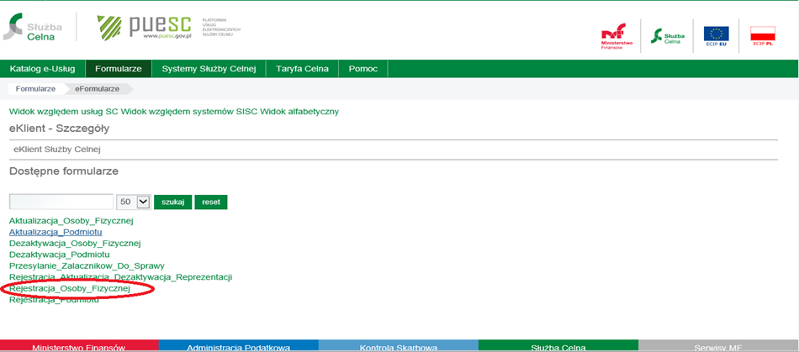
Po rejestracji (lub powiązaniu konta z danymi) w zakładce „moje konto” po lewej stronie w panelu „Moje dane” pojawi się numer ID SISC oraz uaktywnią się opcje związane z generowaniem certyfikatu niekwalifikowanego SC.
W przypadku, gdy w PDR były zarejestrowane powiązania z podmiotami, po połączeniu konta z danymi wszystkie dotychczasowe reprezentacje powinny być aktywne. Zakres działania reprezentantów na podstawie zarejestrowanych w PDR upoważnień został szczegółowo przedstawiony w Rozdziale 8.3 Instrukcji e-Klient SC.
Uwaga: niezmieniona pozostaje (obowiązująca przy rejestracji w PDR) zasada, że przedsiębiorca przesyłający PDS nie musi rejestrować upoważnień do działalności w tym zakresie udzielonych przez podmioty zobowiązane. Jednakże nadal konieczne jest, aby przesyłający PDS był zarejestrowany jako podmiot, a jego pracownicy byli do niego dowiązani z odpowiednimi uprawnieniami. Szczegóły znajdują się w Rozdziale 6.1 Instrukcji e-Klient SC.
3. Jeżeli zachodzi konieczność zarejestrowania nowej reprezentacji należy:
- sprawdzić, czy podmiot jest już zarejestrowany w SISC, korzystając z udostępnionego w zakładce „moje konto” formularza. Jeżeli Podmiot jest zarejestrowany, po wpisaniu jednego z wymaganych numerów rejestrowych pozostałe dane uzupełnią się automatycznie.
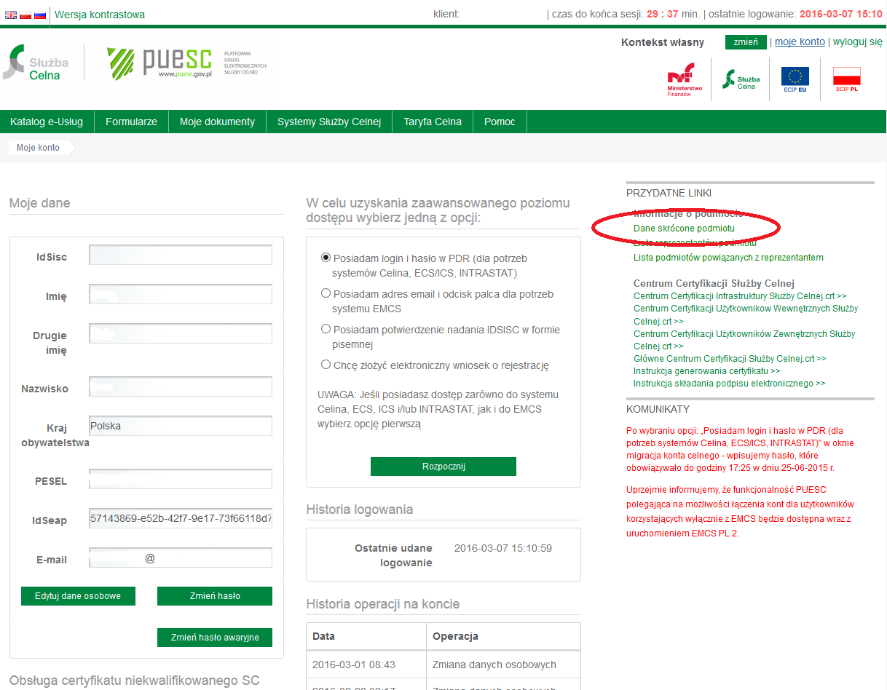
- Jeżeli podmiot nie jest zarejestrowany w SISC lub wyświetlone dane nie są aktualne, należy zarejestrować lub zaktualizować jego dane w SISC. W tym celu należy wypełnić wniosek o rejestrację lub aktualizację (jeżeli podmiot posiada już numer EORI) danych podmiotu. Podczas wypełniania wniosku należy zwrócić szczególną uwagę na następujące pola:
w danych ogólnych (Sekcja A) należy określić obszar działania: cło
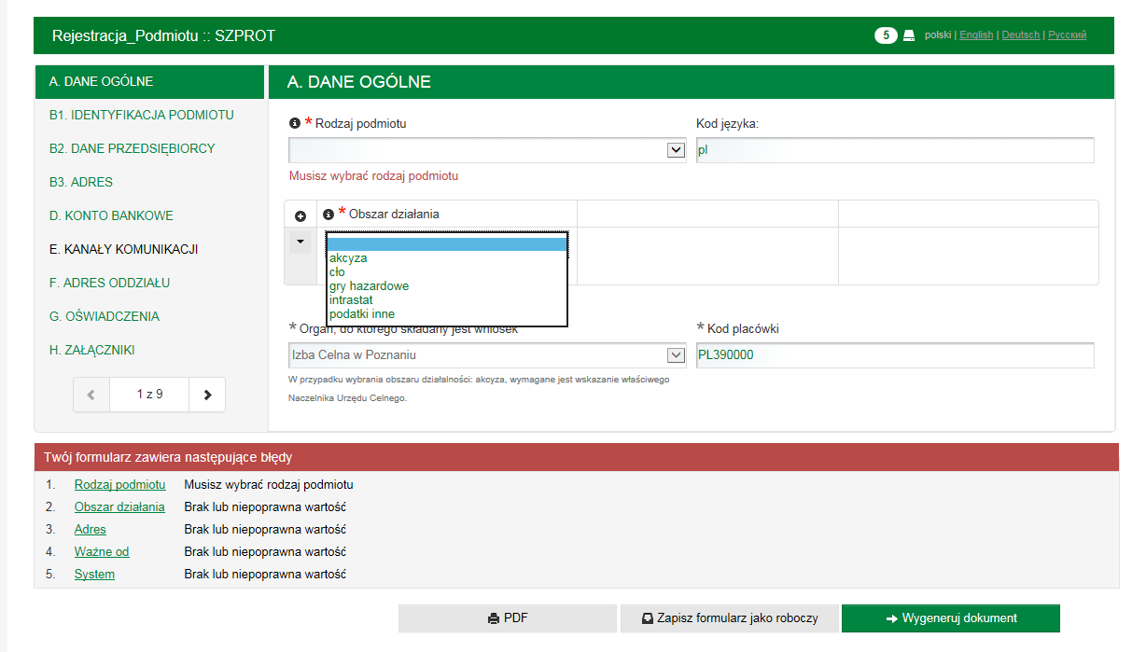
W sekcji E należy określić kanały komunikacji dla systemu AIS/ICS.
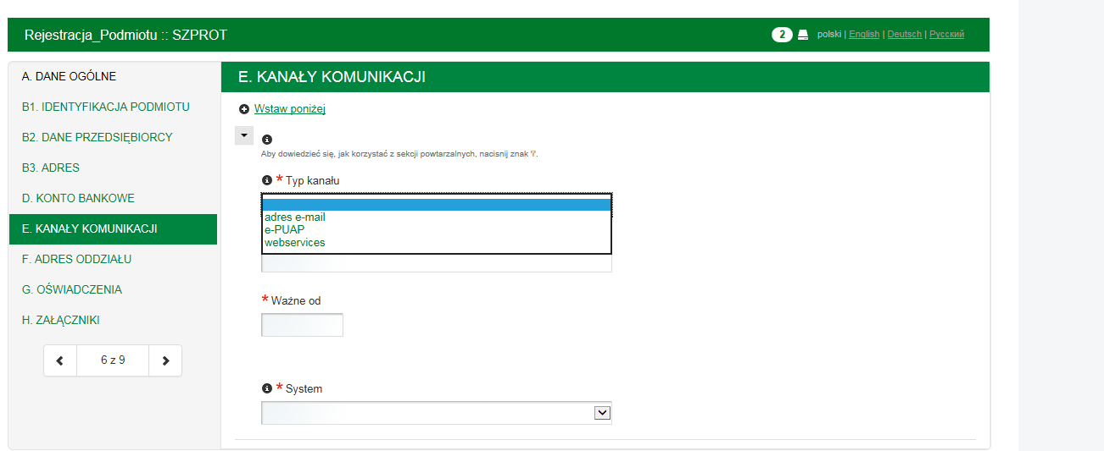
- Zarejestrować reprezentację, wypełniając wniosek o rejestrację/aktualizację/dezaktywację danych reprezentacji. W Sekcji Uprawnienia do wysyłania komunikatów należy zaznaczyć checkbox Czy reprezentant ma prawo do komunikacji z AIS- ICS (ICS)?
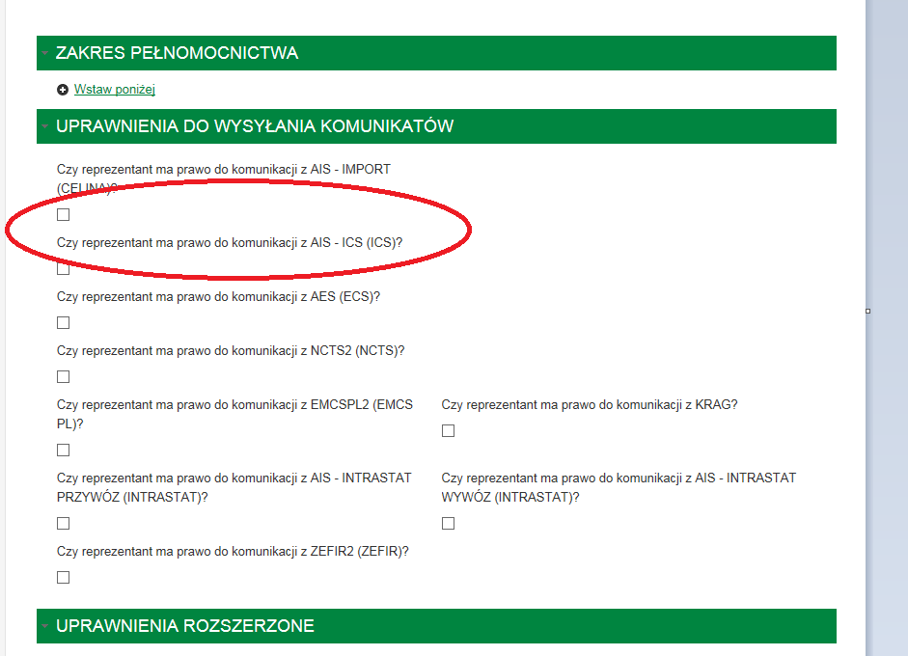
- Każdy z wniosków należy podpisać (nie dotyczy rejestracji uproszczonej dla osób zagranicznych):
-certyfikatem niekwalifikowanym Służby Celnej;
lub
-certyfikatem kwalifikowanym;
lub
-profilem zaufanym
i wysłać do SISC bezpośrednio z portalu PUESC.
WAŻNE!!!
Aktualizacja danych podmiotu, jak i reprezentacji wymaga zadeklarowania we wniosku aktualizacyjnym ponownie pełnego zestawu danych. Wypełniany wniosek powinien zawierać zarówno informacje o które aktualizujemy dane jak i te, już zarejestrowane w danych referencyjnych. I tak jeśli dla reprezentanta zarejestrowane były uprawnienia do wysyłania komunikatów do systemu NCTS2 (NCTS), a wnioskiem aktualizacyjnym chcemy dodać uprawnienia do wysyłania komunikatów do systemu AIS/ICS należy zaznaczyć zarówno checkbox „Czy reprezentant ma prawo do komunikacji z AIS/ICS (ICS)?” jak i „Czy reprezentant ma prawo do komunikacji z NCTS2 (NCTS)?”. Co do zasady, każdy nowy wniosek aktualizuje pełne dane podmiotu lub reprezentacji.

